Проект разрешения на отклонение от предельных параметров
разрешенного строительства.
Строительство одноэтажного здания магазина смешанных товаров по адресу: Алтайский край, г.Рубцовск, ул. Алтайская 93

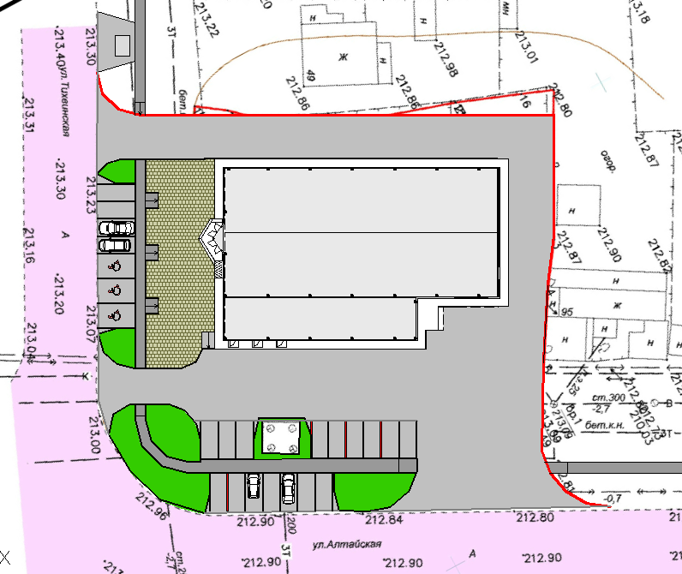

Земельный участок площадью 1748,0 м² для проектируемого одноэтажного здания магазина, находится в центральной части г. Рубцовск на пересечении ул. Тихвинская и ул. Алтайская. На запрашиваемом участке предполагается строительство одноэтажного здания магазина смешанных товаров «Холди Дискаунтер» размером 39,0 × 24,0 м по осям, с необходимыми инженерными коммуникациями к нему. Подъезд к земельному участку осуществляется с ул. Тихвинская и Алтайская.
В соответствии с «Правилами землепользования и застройки города Рубцовска», утвержденными Решением Рубцовского городского совета депутатов Алтайского края от 04.12.2007 г. № 621, территория, на которой находится запрашиваемый земельный участок, расположена в зоне индивидуальной застройки усадебного типа (Ж-3). В данной зоне градостроительный регламент допускает строительство магазинов общей площадью не более 150 м².
Однако указанный земельный участок прилегает к участку с многоэтажной жилой застройкой, поэтому возникла необходимость в строительстве магазина с большей торговой площадью. В проектируемом магазине смешанных товаров площадь торгового зала составит 509,0 м². При этом строительство магазина не затронет и не ущемит интересы смежных землепользователей и жителей микрорайона.
Проектируемое здание магазина расположено с соблюдением допустимых противопожарных разрывов от прилегающих справа индивидуальных жилых домов и смещение его вглубь микрорайона не представляется возможным.
Санитарно-защитная зона для данного типа объектов при площади торгового зала менее 1000 м² согласно СанПиН 2.2.1-2.1.1.1200-03 – не нормируется. От соседних земельных участков территория магазина отделяется металлическим ограждением высотой 2 м. Кроме того, здание магазина на участке расположено таким образом, что технологическое оборудование и парковочные места отдалены от жилой зоны.

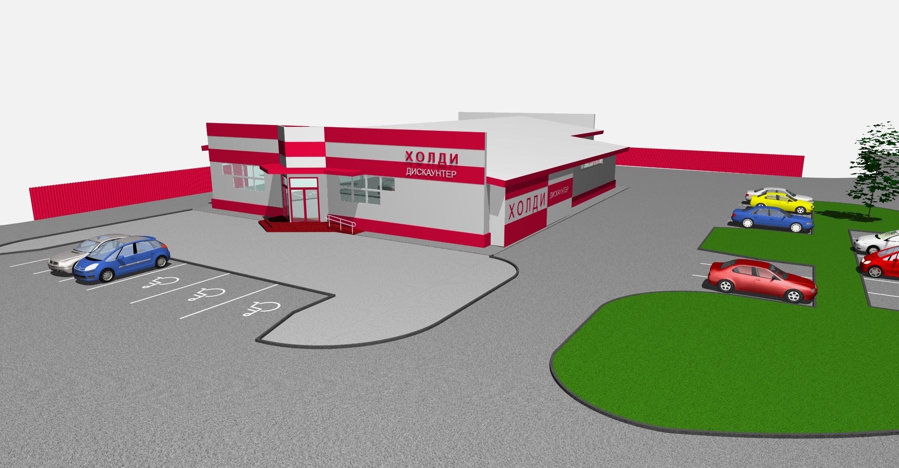

Строительство магазина с торговой площадью превышающей допустимую 150 м² позволяет максимально предоставить потенциальным покупателям прилегающего и близлежащих микрорайонов как можно более доступный ассортимент товаров повседневного спроса по ценам ниже существующих на текущий момент.
Данное обстоятельство носит, безусловно, социальный характер, так как изначально цены на товары Компании Холидей ориентированы на слабо защищенные слои населения.
Помимо этого следует учесть, что для эксплуатации данного магазина необходим увеличенный штат сотрудников, что позволит создать дополнительные рабочие места.
Строительство магазина носит обязательный характер организацию парковочных мест и элементов благоустройства прилегающей территории.
Выставка проекта будет проходить в рамках публичных слушаний с 09.01.2014 по 24.01.2014 в помещении ТОС «Черемушки» по адресу: г.Рубцовск, ул. Алтайская, 88, пом. 2. Публичное обсуждение проекта состоится 23.01.2014 в помещении ТОС «Черемушки» в 15час.00мин. Мнение по проекту в письменном виде можно представить в ТОС «Черемушки» и в Администрацию города Рубцовска в течение периода выставки проекта и на публичных слушаниях.

